Projeto: Monitoramento de ônibus em tempo real:

# Objetivo

O objetivo desse projeto é construir e propor uma arquitetura de monitoramento de ônibus em tempo real, para visualizar as posições dos ônibus e calculo da velocidade em tempo real, usando apache kafka e apache flink.

# Tecnologias utilizadas

- Python
- Apache kafka
- Schema Registry
- Apache Flink SQL
- Docker
- Grafana

# Arquitetura da Solução

## Diagrama de classe
A figura abaixo mostra a organização do diagrama de classe , toda a estrutura do pipeline foi pensada para ser um código flexível, ou seja, permitir trocar parte do código sem prejudicar o funcionamento do pipeline.
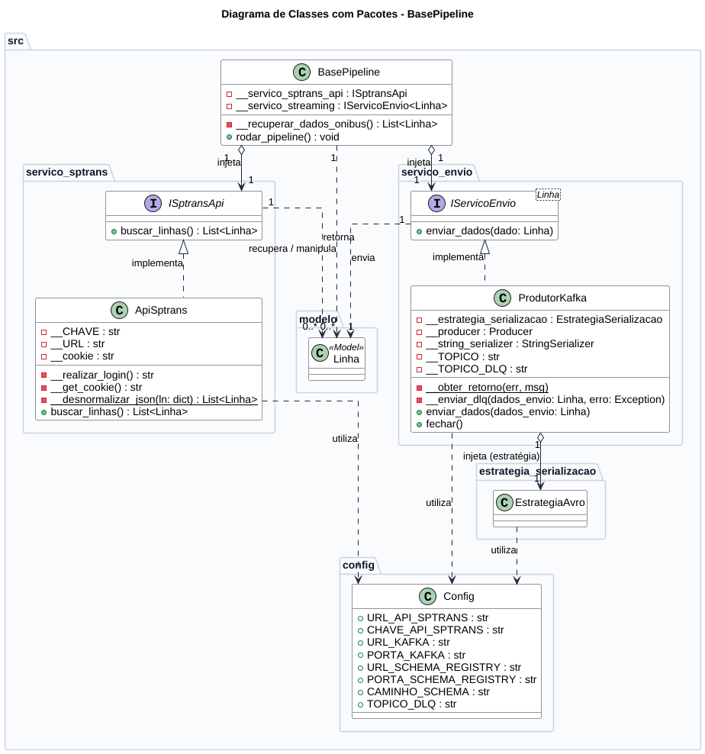

## Estrutura do apache kafka

As posições dos ônibus que serão obtidas do serviço da sptrans, serão enviadas ao apache kafka, para um tópico chamado posicoes_sptrans em intervalo de 15 segundos, para o cálculo das velocidades e exibições das posições dos ônibus em tempo real.

## Estrutura do apache flink

A consulta abaixo mostra a exibição de todas as linhas de ônibus consumindo do tópico, “posicoes_sptrans”, que serão usadas para a exibição das métricas seguintes.

CREATE TABLE linhas_onibus (
c STRING,
cl INT,
sl INT,
lt0 STRING,
lt1 STRING,
qv INT,
p INT,
a BOOLEAN,
ta BIGINT,
ta_tempo STRING,
py DOUBLE,
px DOUBLE,
ta_ts AS TO_TIMESTAMP(ta_tempo),
kafka_time TIMESTAMP(3) METADATA FROM 'timestamp',
WATERMARK FOR kafka_time AS
kafka_time - INTERVAL '2' SECOND
)
WITH (
'connector' = 'kafka',
'topic' = 'posicoes_sptrans',
'properties.bootstrap.servers' = 'kafka:29092',
'properties.group.id' = 'flink-bus-monitor',
'scan.startup.mode' = 'latest-offset',
'format' = 'avro-confluent',
'avro-confluent.url' = 'http://schema-registry:8081'
);

### Velocidade

A consulta abaixo, mostra o cálculo da velocidade média, em intervalo de 3 minutos, com deslocamento de 1 minuto.

CREATE VIEW velocidade_media_3min AS
SELECT
bus_id,
linha,
window_start,
window_end,
CAST(
CASE
WHEN SUM(tempo_horas) > 0 THEN ROUND(SUM(distancia_km) / SUM(tempo_horas), 2)
ELSE 0.0
END AS DOUBLE
) AS velocidade_media
FROM TABLE(
HOP(
TABLE velocidades_evento,
DESCRIPTOR(kafka_time),
INTERVAL '1' MINUTE,
INTERVAL '3' MINUTES
)
)
WHERE velocidade_kmh IS NOT NULL
AND velocidade_kmh < 120.0
GROUP BY
bus_id,
linha,
window_start,
window_end;
CREATE TABLE velocidade_media_sink (
bus_id BIGINT,
linha STRING,
window_start TIMESTAMP(3),
window_end TIMESTAMP(3),
velocidade_media DOUBLE,
PRIMARY KEY (
bus_id,
linha,
window_start
) NOT ENFORCED
)
WITH (
'connector' = 'jdbc',
'url' = 'jdbc:postgresql://timescaledb:5432/sptrans',
'table-name' = 'velocidade_media_3min',
'username' = 'admin',
'password' = 'admin'
);
INSERT INTO velocidade_media_sink
SELECT
CAST(bus_id AS BIGINT),
linha,
window_start,
window_end,
velocidade_media
FROM velocidade_media_3min;

## Diagrama de arquitetura
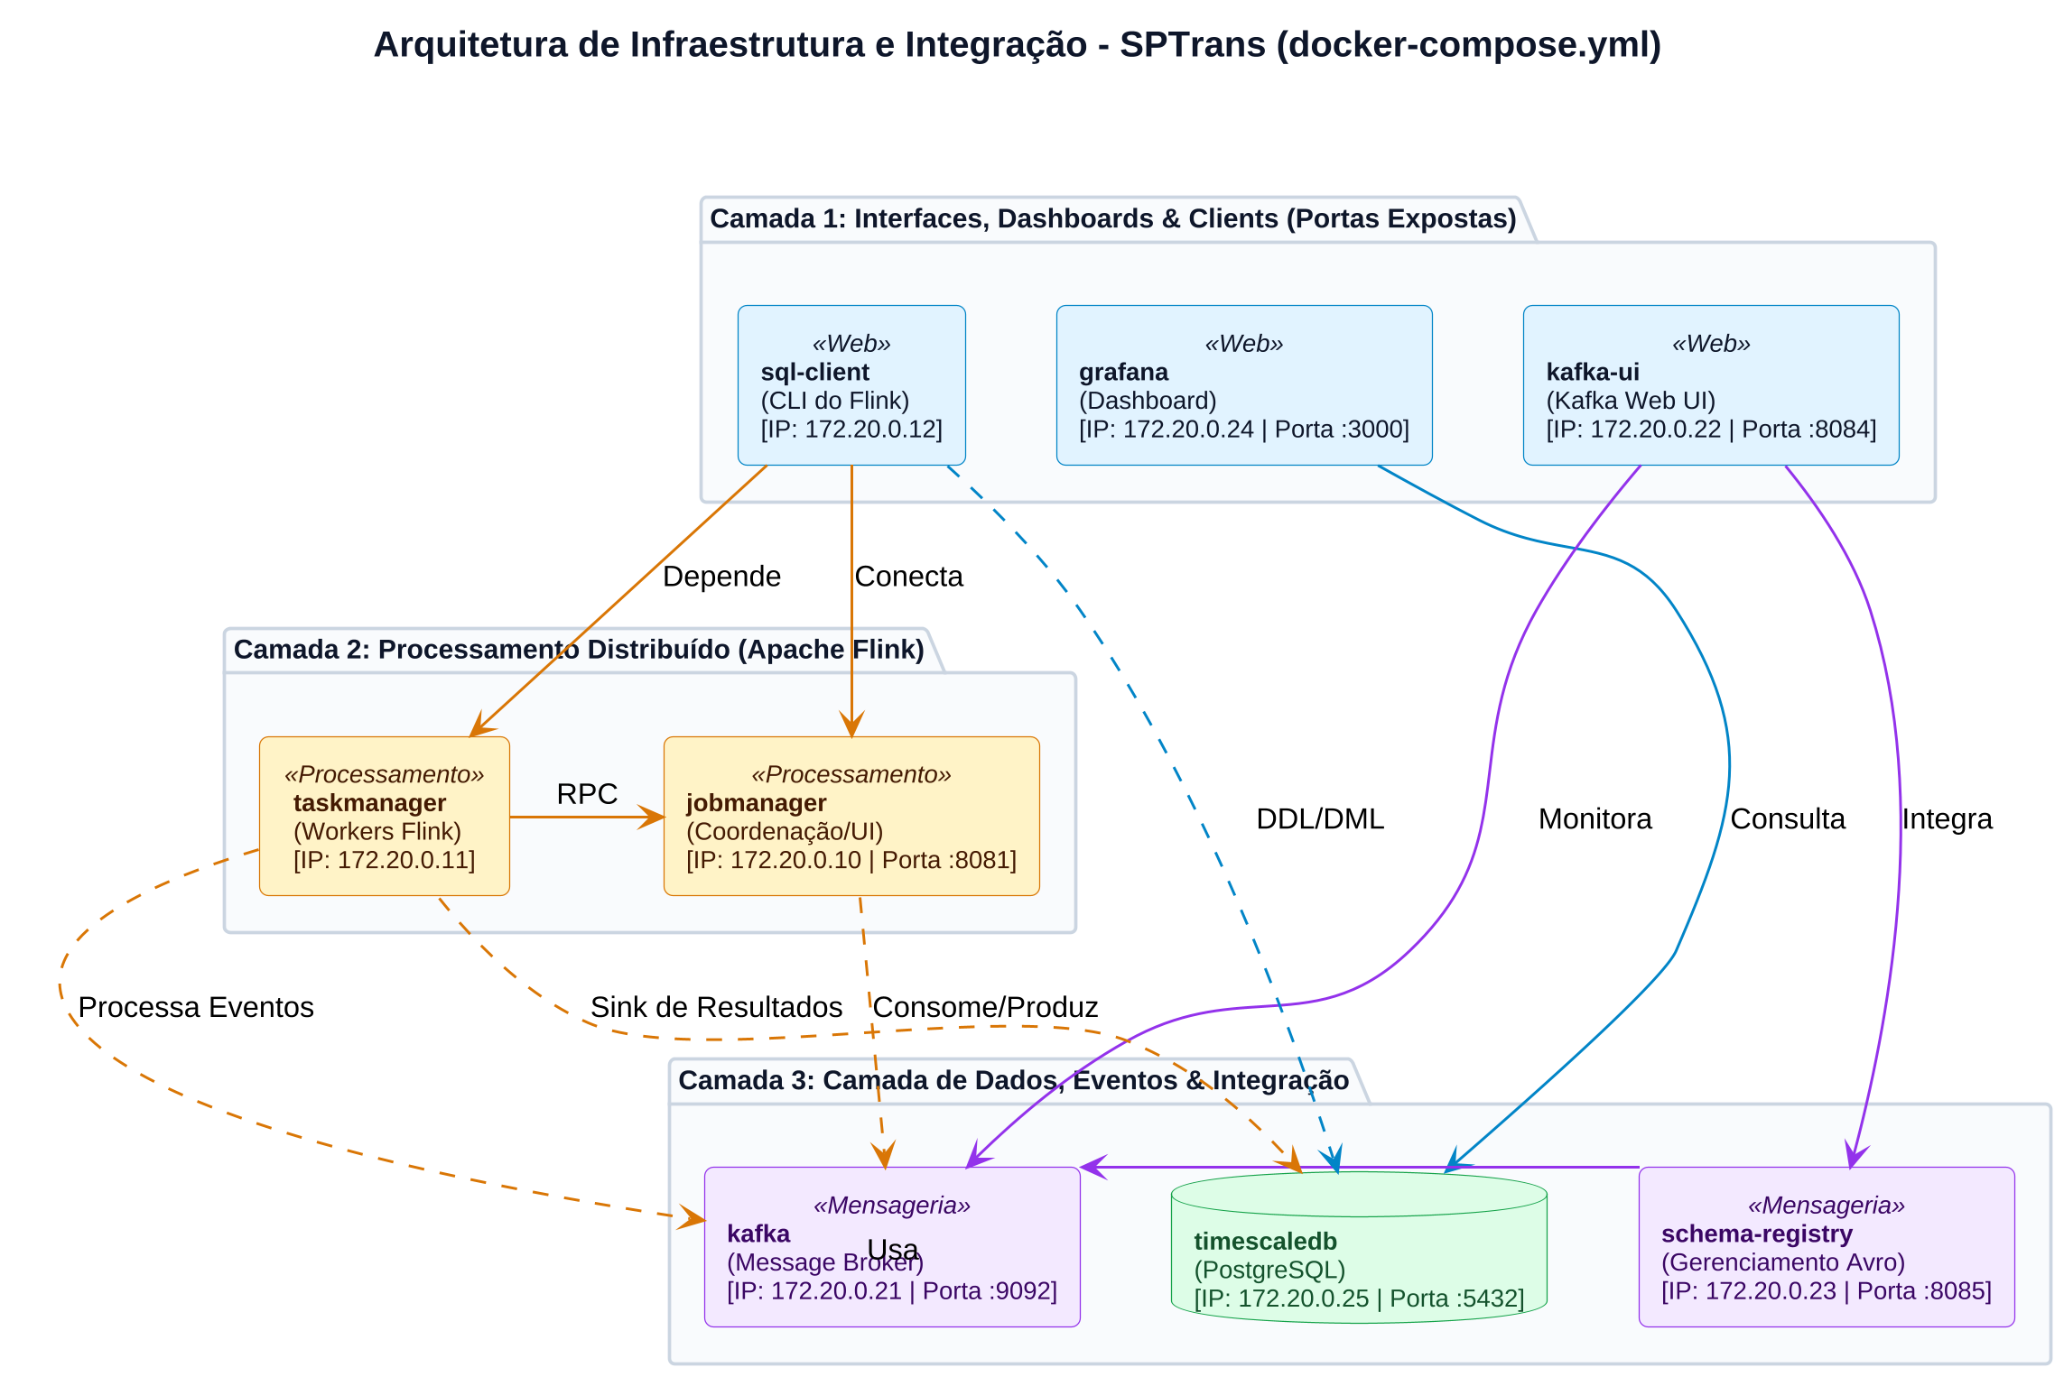

A figura acima, mostra a arquitetura do docker construída:
Camada 1: Aqui, será organizado a comunicação para o dashboard. Irá receber os dados tradados e será feita a exibição no grafana.
Camada 2: Aqui, é o processamento do apache flink, para o cálculo da velocidade média e a exibição da posição atual do ônibus.
Camada 3: Aqui, é a comunicação do serviço do apache kafka, que será enviado ao apache flink e a definição do schema registry do processamento de dados.

# Demonstração do projeto
WD

